אי חום עירוני / רעות ישראלשוילי, מדריכה ארצית לחינוך לקיימות
מיכל כהן, מדריכה חינוך לקיימות
נופר נאוגאוקר, מדריכה חינוך לקיימות
דף הכנה למורה
מיועד למורי כיתות ד–ו, מכל תחומי הדעת.

מטרת הקורס
קורס זה מורכב ממבוא ("רגע לפני שמתחילים") ו-4 יחידות הוראה:
- מה מאפיין את הערים?
- אי חום עירוני
- הפחתת החום בעיר
- מה אנחנו יכולים לעשות?
במהלך הקורס התלמידים ילמדו כיצד העיר משנה את תנאי האקלים שלה, יעמיקו בתופעה המכונה 'אי חום עירוני', יכירו את הגורמים לה ואת הדרכים להתמודד עמה כולל פתרונות יישומיים.

מהי תופעת אי חום עירוני?
תופעת "אי חום עירוני" (Urban Heat Island - UHI) מתארת מצב שבו טמפרטורות באזור עירוני גבוהות משמעותית מהטמפרטורות בסביבת הכפר או שטח פתוח סמוך, כתוצאה משינויים בשימושי קרקע, צפיפות מבנים, חומרים בעלי קיבול חום גבוה, פחות צמחייה והפרעות לזרימת אוויר .

השפעות בריאותיות וחברתיות
תופעת אי החום העירוני אינה רק סביבתית – יש לה השלכות בריאותיות וחברתיות ממשיות:
- עומס חום על גוף האדם:
הטמפרטורות הגבוהות יותר בערים מגבירות את העומס התרמי על הגוף ופוגעות בנוחות התרמית. במצבים קיצוניים, במיוחד בזמן גלי חום, הדבר עלול להוביל לתשישות חום, התייבשות ואף מכת חום.
- השפעות בריאותיות בזמן גלי חום:
כאשר מתרחשים גלי חום, הטמפרטורות הגבוהות בערים עלולות להגביר תחלואה הקשורה לחום. במקרים קיצוניים עשויה להתרחש גם עלייה בתמותה, בעיקר בקרב אוכלוסיות רגישות כגון קשישים וחולים במחלות כרוניות.
- עלייה בצריכת האנרגיה בעיר:
הטמפרטורות הגבוהות בעיר מובילות לשימוש מוגבר במזגנים ובמערכות קירור. כתוצאה מכך עולה צריכת האנרגיה ולעיתים גם פליטות החום והזיהום בעיר.
- החמרת זיהום האוויר:
טמפרטורות גבוהות מעודדות היווצרות והצטברות של מזהמים מסוימים באוויר, כגון אוזון בגובה הקרקע. מצב זה עלול לפגוע באיכות האוויר ולהשפיע על בריאות התושבים.
- פגיעה באיכות החיים בעיר:
עומס החום משפיע על השהייה במרחבים פתוחים ועל הפעילות היומיומית בעיר. כאשר הטמפרטורות גבוהות במיוחד, אנשים נוטים להשתמש פחות במרחבים ציבוריים ולהימנע מפעילות חוץ.
- פערים חברתיים בחשיפה לחום:
שכונות עם פחות עצים ושטחים ירוקים נוטות להיות חמות יותר, ולכן תושביהן חשופים יותר לעומסי חום. בנוסף, לא לכל האוכלוסיות יש גישה שווה לאמצעי קירור, מה שעלול להעמיק פערים חברתיים.

כיצד נוצר אי חום עירוני?
ישנם מספר גורמים מרכזיים לתופעה:
- אפקט אלבדו:
אלבדו הוא מדד לכמות קרינת השמש שמשטח מחזיר. ערכו נע בין 0 (בליעה מלאה של הקרינה) לבין 1 (החזרה מלאה). ככל שהאלבדו נמוך יותר, כך המשטח סופג יותר קרינה ולכן מתחמם יותר. האלבדו מושפע מתכונות המשטח, כגון צבע, סוג החומר ומרקם.
בערים חלק גדול מהשטח מכוסה במשטחים בעלי אלבדו נמוך, כמו אספלט, גגות כהים וקירות בנייה. משטחים אלה סופגים קרינת שמש, מתחממים במהלך היום ופולטים את החום לסביבה, ולכן הם תורמים להתחממות הסביבה העירונית ולהיווצרות אי חום עירוני.
- צפיפות בנייה ("אפקט הקניון העירוני"):
מבנים גבוהים הצמודים זה לזה יוצרים 'קניון' שבו:
- קרינת השמש נלכדת בין הבניינים ומוחזרת בין הקירות שוב ושוב – מה שמגביר קליטת חום.
- זרימת האוויר מופחתת, מה שמונע פיזור וקירור טבעי.
- חום הנפלט מהמשטחים מתכנס אל תוך ה'קניון' ואינו מתפזר.
- פעילות אנושית:
חום הנוצר ישירות מפעילות אנושית: תחבורה, תעשייה, מערכות מיזוג ואנרגיה, תאורה ועוד. השפעתם גדולה בשל מספרם הגדול.
- מחסור בצמחייה:
היעדר עצים ושטחים ירוקים מצמצם את ההצללה והקירור הטבעי.

מה אפשר לעשות על מנת להפחית אי חום עירוני?
פתרונות אפקטיביים לתופעה משלבים בין תכנון עירוני, טכנולוגיה וחינוך ציבורי.
להלן פתרונות מרכזיים:
- נטיעת עצים ויצירת שטחים ירוקים:
נטיעת עצים היא אחד הפתרונות היעילים, הזולים והמקיימים ביותר להפחתת אי החום העירוני:
- עצים בודדים יכולים להוריד את הטמפרטורה המקומית בזכות צילם הישיר.
- כיסוי עצים בשכונה שלמה עשוי להפחית את ממוצע הטמפרטורה באזור.
- עצים לאורך הרחובות מפחיתים את חום המדרכות.
- גגות ירוקים (Green Roofs):
גג ירוק הוא גג שעליו שכבת צמחייה, קרקע ומערכת ניקוז. גגות ירוקים מורידים את טמפרטורת הגג עצמו ואת טמפרטורת הסביבה, הם גם מפחיתים נגר עילי ומשפרים בידוד תרמי.
- גגות קרירים (Cool Roofs):
גג קריר הוא גג עם אלבדו גבוה – מצופה בחומר בהיר, לבן, או מחזיר קרינה.
- מדרכות ומשטחים קרירים:
בדומה לגגות, גם מדרכות ומגרשי חניה ניתן לצפות בחומרים בהירים בעלי אלבדו גבוה. בנוסף, משטחים חדירים למים מאפשרים ספיגת מי גשם ואידוי מאוחר, מה שמוריד טמפרטורות.
- שיפור הצמחייה ברמת השכונה:
גינות קהילתיות, חצרות עם צמחייה, חיפוי קירות בצמחים וצמחייה לאורך ציר מסחרי – כולם תורמים להגדלת שטח הצמחייה ולהגברת אפקט קירור מצטבר.
- מסדרונות אוויר עירוניים:
תכנון עירוני חכם יכול להשאיר 'מסדרונות' של שטח פתוח המכוון לפי כיוון הרוח, כך שאוויר קריר יוכל לחדור לתוך העיר ולפזר את החום.

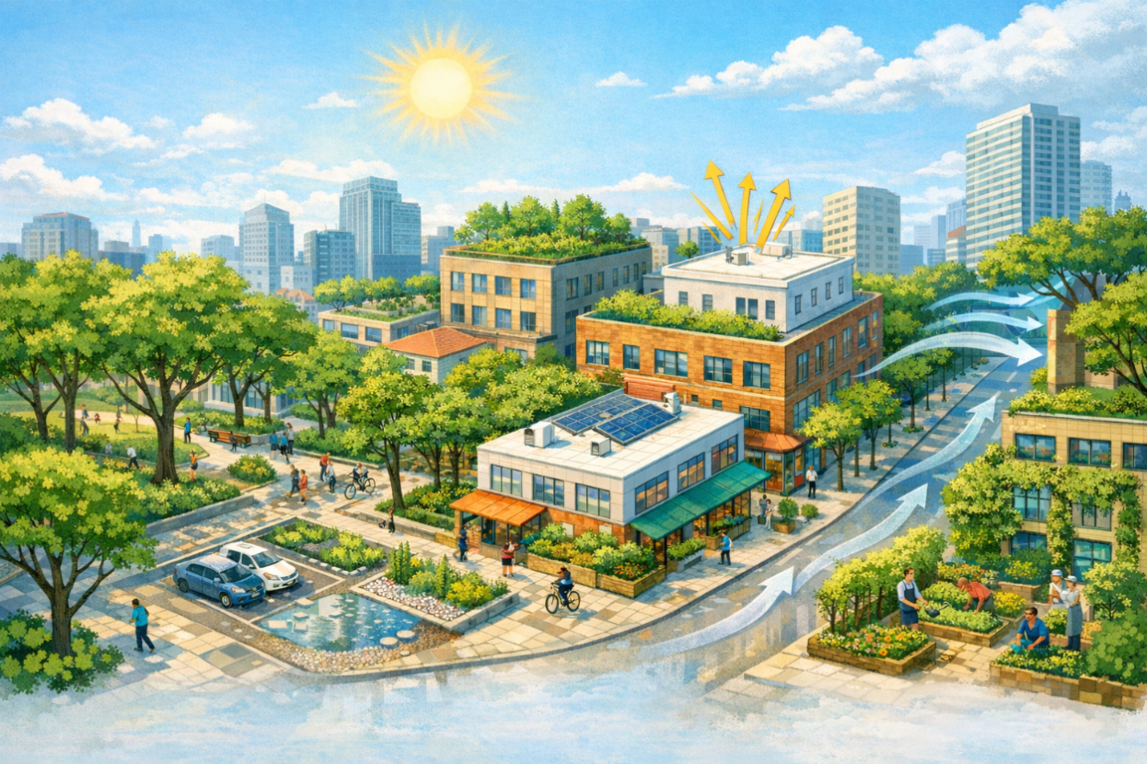
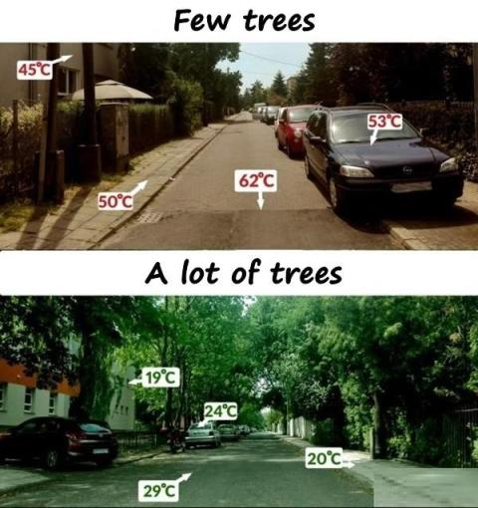
תמונה זו נוצרה על ידי כלי בינה מלאכותית
מקור: אוניברסיטת ניו המפשיר, Shade Matters https://extension.unh.edu/blog/2024/07/shade-matters

הצעה לפעילות עם התלמידים בהלימה ליחידות ההוראה
סדרת הפעילויות הבאות נבנתה כרצף פדגוגי אחד: כל יחידת הוראה מוסיפה שכבה על מה שנבנה לפניה. המפה האישית שכל תלמיד יצור ביחידה 1 תשמש אותו לאורך כל הקורס והתוצר ביחידה 4 יסכם את מסע הלמידה כולו.
יחידה 1: מה מאפיין את הערים?
המשימה– יצירת "המפה שלי":
כל תלמיד יוצר מפה אישית של העיר או השכונה שבה הוא גר. המפה תשמש כלי עבודה מרכזי לאורך כל הקורס – לכן חשוב להשקיע בה ולהכין אותה בקפידה.
מה המפה צריכה לכלול?
- כבישים ראשיים ומשניים
- מדרכות ומעברי חצייה
- גינות ציבוריות ושטחי פנאי (פארקים, גנים)
- בניינים מגוונים (מגורים, בית ספר, מרפאה, מרכז מסחרי ועוד)
- חניות ומגרשי חנייה
- כלי רכב ותחבורה ציבורית
- מרכיב אחד לפחות שהתלמיד בחר בעצמו
שאלת חשיבה לסיום היחידה: "אם תסתכלו על המפה שלכם – מה יש יותר: שטחים בנויים (בניינים, כבישים) או שטחים פתוחים (גינות, עצים)? מה זה אומר לדעתכם על הסביבה שלנו?"
הנחיות למורה: אין צורך בדיוק גיאוגרפי – עיקר המשימה הוא תצפית וייצוג. עודדו את התלמידים לצייר ממה שהם זוכרים ויודעים. שמרו את המפות! הן ישמשו שוב בהמשך.
ככל והפעילות תועבר באופן מקוון – הילדים יתבקשו בהמשך לצלם ולהעלות את המפות שיצרו ללוח שיתופי.
יחידה 2: אי חום עירוני
המשימה– מיפוי אזורי חום:
בהמשך לעבודה על המפה האישית, התלמידים יוסיפו שכבת מידע חדשה: איפה במפה שלהם צפוי להיות חם יותר? ולמה?
שלב א – שאלה מעוררת מחשבה: "הטמפרטורה בעיר שלנו היא 34 מעלות צלזיוס. איפה במפה שלכם הייתם הכי רוצים לעמוד? ולמה?" פתחו בדיון קצר: האם הכי קריר ליד הבניינים? בגינה? במדרכה? מה גורם להבדלים?
שלב ב – סימון אדום על המפה: כל תלמיד יסמן על המפה שלו באדום את המקומות שלדעתו פולטים הכי הרבה חום. לדוגמה:
- כבישי אספלט רחבים
- מגרשי חניה גדולים
- גגות שטוחים של בניינים
- קירות בניינים הפונים לשמש
- יחידות מיזוג חיצוניות (מזגנים)
שלב ג – שיח כיתתי:
- האם כולם סימנו אדום באותם מקומות?
- האם יש הסכמה על המקום ה"חם ביותר" בשכונה?
- מה המקום ה"קריר ביותר" לדעתכם? (לסמן בכחול)
- אם הייתם מציבים ספסל בשביל קשיש בגל חום – איפה הייתם בוחרים להציבו?
יחידה 3: הפחתת החום בעיר
המשימה– בניין ירוק:
בסוף יחידה זו מוצגת תמונה של בניין ירוק. הציגו בפני התלמידים את התמונה ודונו בשאלות הבאות:
- מדוע הבניין בנוי כך?
- מה התרומה של הצמחים על גבי הקיר?
- האם יש מזגנים? אם היו כאלו - היכן הם היו ממוקמים ולמה זה משנה?
- מה צבע הבניין? מדוע זה חשוב? (קשר לאלבדו)
- אם הייתם מוסיפים עוד דבר אחד לבניין – מה הייתם בוחרים להוסיף?
סכמו עם התלמידים את המרכיבים של "הבניין הירוק": גג ירוק, קיר מצופה צמחים, עצים בחזית, חלונות גדולים עם הצללה, גג לבן ועוד.
בקשו מהתלמידים לחזור למפה שלהם: "האם יש בשכונה שלכם בניינים כאלה? אם כן – איפה? אם לא – היכן הייתם ממקמים בניין כזה?" בקשו מכל תלמיד לצייר את "הבניין הירוק שלו" – בניין שהוא היה מתכנן כדי שיהיה קריר בקיץ.
יחידה 4: מה אנחנו יכולים לעשות?
המשימה – הצעות אופרטיביות:
הפעילות האחרונה מחברת את כל הלמידה של הקורס לכדי פעולה אזרחית. זהו שיא הקורס, התלמידים עוברים מ"יודעים" ל"עושים".
שלב א – פרסו את כל המפות האישיות על גבי שולחנות או תלו אותן על גבי הלוח. לחילופין, ככל והשיעור מועבר באופן מקוון – מוצע לפתוח לוח שיתופי דוגמת Google Slides או Padlet, בו הילדים יוכלו להעלות את המפות שיצרו ובהמשך תוצרים נוספים כמפורט בשלבים ב' ו- ג'.
בקשו מהתלמידים להתבונן במפות השונות:
- מה משותף לכל המפות? (הרבה אספלט? מעט עצים?)
- האם יש שכונה עם הרבה ירוק? מה מרגישים שם?
- איפה הבעיה הגדולה ביותר?
שלב ב – זיהוי פתרונות: כל קבוצה נדרשת להכין רשימת המלצות להפחתת אי חום עירוני בשכונה שלה, על בסיס מה שלמדו בקורס. לדוגמה: נטיעת עצים לאורך הרחובות, גגות ירוקים על הבניינים, צביעת גגות בלבן, גינה ציבורית חדשה, ועוד.
שלב ג – רשימת ההמלצות שנכתבה תשמש בסיס לאחת הפעילויות מתוך המוצע ביחידה (אמנה אישית, מכתב לראש העיר או סרטון הסברה).
הערה פדגוגית
הנושא מתאים לשילוב בשיעורי טבע, גאוגרפיה, אזרחות, קיימות, חינוך סביבתי וגם שפה. יכול להתחבר לדיון רחב על התחממות גלובלית ועל השפעת האדם על הסביבה.
אמירה לסיכום: פעילות זו מחברת בין ידע מדעי לבין מעורבות אזרחית ומעודדת את התלמידים לחשוב כיצד ניתן לשפר את הסביבה העירונית שבה הם חיים.

Vujovic, S., Haddad, B., Karaky, H., Sebaibi, N., & Boutouil, M. (2021). Urban Heat Island: Causes, Consequences, and Mitigation Measures with Emphasis on Reflective and Permeable Pavements. CivilEng, 2(2), 459–484. https://doi.org/10.3390/civileng2020026 Oke TR. 1982. The energetic basis of the urban heat island. Quarterly Journal of the Royal Meteorological Society 108: 1-24. אראל, א. (2016). האם עלינו להיות מודאגים מאי החום העירוני? אקולוגיה וסביבה, 7(3), 244–250. https://magazine.isees.org.il/?p=27734

